Уважаемые родители!
Дети очень любят клеить, рисовать, мастерить. Поддержите их интерес. Найдите раскраску или сами нарисуйте любое животное .Вместе нарежьте мелко цветные нитки , промажьте клеем основу и засыпьте ими силуэт животного. Такая поделка изготавливается быстро и очень ярко и привлекательно смотрится.
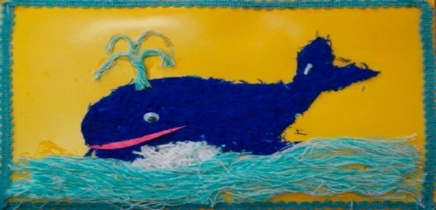
Нитками можно рисовать на листе бумаги любой сюжет. Дети младшего дошкольного возраста накладывают нитки разного цвета на контурное изображение предмета. Дети старшего дошкольного возраста могут сюжет закрепить клеем.
